Relatório de Testes
Lit Quest [1.0]

Profº Tiago Funk
Clara dos Santos Becker
Lucas Gabriel Falcade Nunes

- INTRODUÇÃO

Este documento é destinado à elaboração de um plano de teste para o sistema LitQuest, uma plataforma de vendas de livros online que combina e-commerce com personalização de metas de leitura. O sistema foi projetado para engajar leitores, com a adição de metas de leitura mensais e semanais. Bem como, facilitar a escolha da próxima compra realizada pelo usuário e proporcionar simplicidade na utilização das ferramentas de compra do site.
Se faz necessário o uso de um sistema que seja intuitivo e personalizável, além de focado nas metas para manter o usuário sempre interessado na sua próxima leitura. Também, é necessário abranger o que foi registrado no histórico de compras, histórico e filtro de buscas de obras literárias. O link de acesso a todos os códigos de testes estão em https://github.com/lucasgfn/PIN2.

- REQUISITOS A SEREM TESTADOS

Tabela 1. Requisitos Funcionais
ID | Descrição | Impacto | Prioridade
01 | O Sistema deve permitir ao  usuário manter perfil como  comprador. | 8 | Alta
02 | O Sistema deve realizar a  autenticação dos usuários. | 8 | Alta
03 | O Sistema deve ter uma  página de detalhes sobre o  livro que foi consultado. | 6 | Média
04 | O Sistema deve possibilitar  ao usuário personalização  de metas de leitura mensal. | 6 | Média
05 | O Sistema deve possibilitar  ao usuário personalização  das metas de páginas lidas  diariamente. | 6 | Média
06 | O Sistema deve possibilitar ao usuário buscar livros os livros cadastrador | 6 | Média
07 | O Sistema deve exibir corretamente os dados completos do livro cadastrado | 6 | Alta
08 | O Sistema deve possibilitar manter os livros e autores, assim como o vínculo correto entre as entidades. | 8 | Alta
09 | O Sistema deve permitir manter o carrinho de compras com os itens (livros) | 8 | Alta
10 | O Sistema deve realizar o cálculo corretamente dos itens levando em consideração a quantidade e o valor unitário. | 8 | Alta

Tabela 2. Requisitos de Usabilidade
ID | Descrição | Eficácia | Eficiência | Satisfação
01 | O Sistema deve ser de fácil utilização e intuitivo para os usuários. | 90% consegue  entender o  sistema | Aprende em no  máximo 1 hora | 90% de satisfação

- PROJETO DE TESTES

Nível de Teste | Unitário
Técnicas de Teste | Caixa Preta e Caixa Branca
Critérios de seleção de entradas | Baseados em Casos de Uso  Baseado em Fluxo de Controle  Análise Valor Limite
Ferramentas | JUnit, Spring Test

Nível de Teste | Integração
Técnicas de Teste | Caixa Preta
Critérios de seleção de entradas | Baseados em Casos de Uso
Ferramentas | JUnit, Spring Test

Nível de Teste | Sistema
Técnicas de Teste | Caixa Preta
Critérios de seleção de entradas | Baseados em Casos de Uso
Ferramentas | Selenium

Nível de Teste | Aceitação
Técnicas de Teste | SUS - System Usability Scale
Critérios de seleção de entradas | Valores corretos, buscando averiguar  Efetividade, Eficiência e Satisfação.
Ferramentas | Formulário

- CENÁRIOS DE TESTE

5.1. TESTES UNITÁRIOS
RF01 | O Sistema deve permitir ao  usuário manter perfil como  comprador.
RT01 | Criação de Usuário
Objetivo | Identificar falhas na criação de um novo usuário
Localização | Método cadastrar() na classe CompradorController
Pré-condições | Os campos obrigatórios (ex: cpf, username, password) devem estar preenchidos.  Não pode haver outro comprador com o mesmo cpf ou username.
Passo a passo | - Um comprador é instanciado com dados informados.  - É verificado se há registros com o mesmo CPF ou username no repositório.  - Em seguida, o método cadastrarComprador() é executado para realizar o cadastro.
Nível de teste | Unitário
Técnica de teste | Caixa Preta
Critério de seleção de entradas | Baseado em casos de uso
CT01 | Valida se o sistema efetua o cadastro de um usuário de forma correta
Entrada | 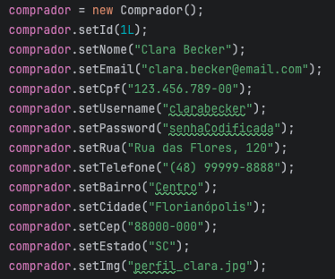
Resultado esperado | O método deve retornar o objeto Comprador, com todos os campos válidos. Nenhuma exceção deve ser lançada.
Prioridade | Alta
Pós-condições | Objeto comprador é retornado pelo método
Resultado Obtido | 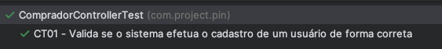
Classificação | Aprovado
CT02 | Valida se o sistema impede a criação de usuários com campos vazios
Entrada | 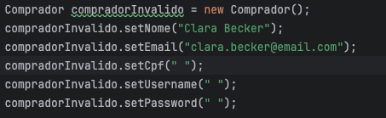
Resultado esperado | IllegalArgumentException (“Campos obrigatórios devem ser preenchidos”)
Prioridade | Alta
Pós-condições | Método lança exceção
Resultado Obtido | 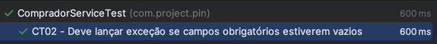
Classificação | Aprovado
CT03 | Verifica se o sistema impede o cadastro com um e-mail inválido
Entrada | 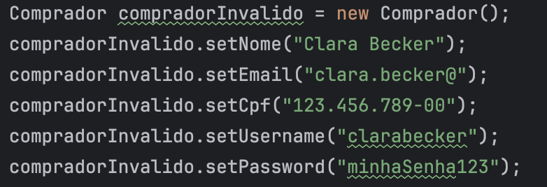
Resultado esperado | IllegalArgumentException (“O email informado é inválido”)
Prioridade | Alta
Pós-condições | Método lança exceção
Resultado Obtido | 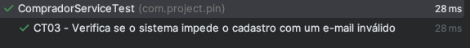
Classificação | Aprovado
CT04 | Verifica se o sistema impede o cadastro com um username já cadastrado
Entrada | I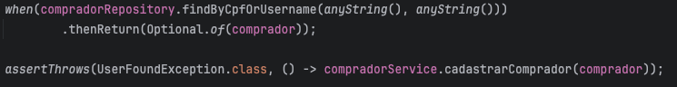
Resultado Esperado | UserFoundException("Usuário já existe!");
Prioridade | Alta
Pós-condições | Método lança exceção
Resultado Obtido
Classificação | Aprovado
CT05 | Verifica se o sistema impede o cadastro com um CPF já cadastrado
Entrada
Resultado Esperado | UserFoundException("Usuário já existe!");
Prioridade | Alta
Pós-condições | Método lança exceção
Resultado Obtido
Classificação | Aprovado
CT06 | Verifica se o sistema impede a criação de um usuário com uma senha menor que 10 caracteres
Entrada | 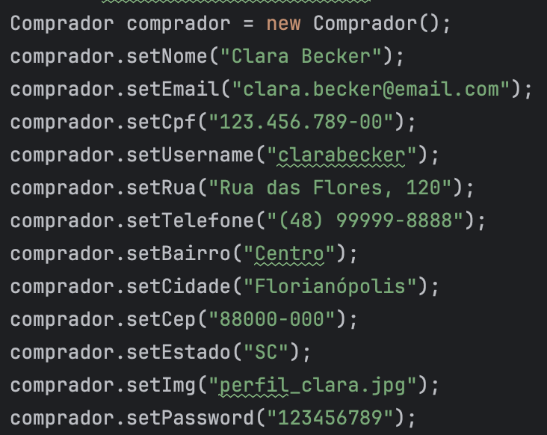
Resultado esperado | MethodArgumentNotValidException( "A senha deve conter entre 10 e 200 caracteres")
Prioridade | Alta
Pós-condições | Método lança a exceção
Resultado Obtido | 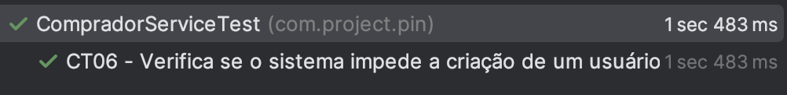
Classificação | Aprovado
CT07 | Verifica se o sistema impede a criação de um usuário com uma senha com mais de 200 caracteres
Entrada | 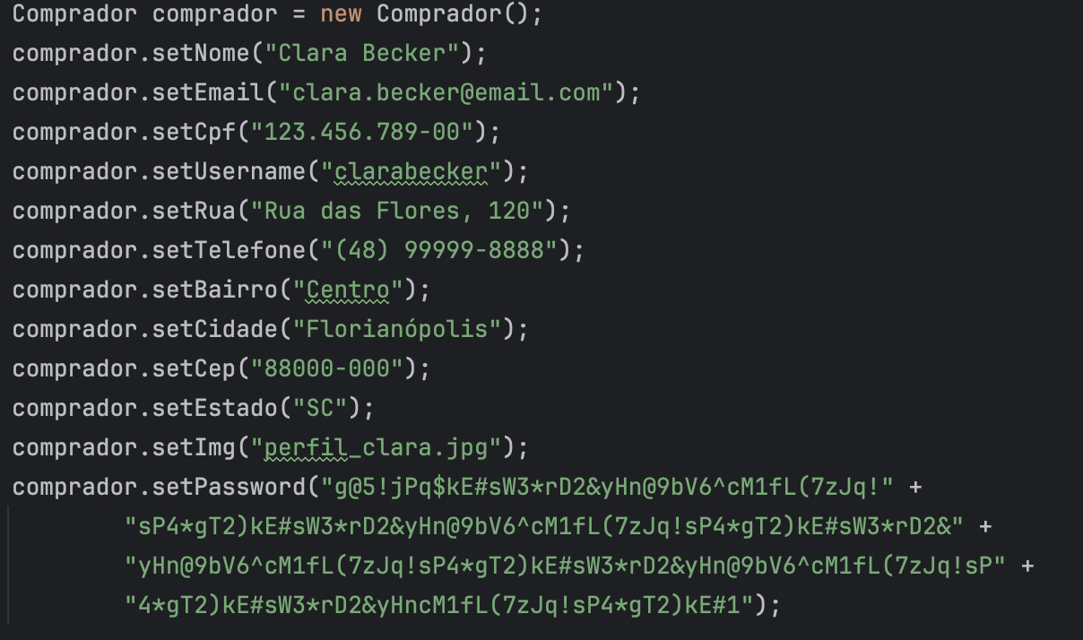
Resultado esperado | MethodArgumentNotValidException( "A senha deve conter entre 10 e 200 caracteres")
Prioridade | Alta
Pós-condições | Método lança a exceção
Resultado Obtido | 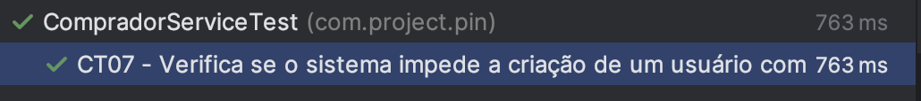
Classificação | Aprovado
RT02 | Atualizar Usuário
Objetivo do roteiro de teste | Identificar se os dados do usuário são alterados de forma correta pelo sistema
Localização | Método atualizar() da classe UsuarioController
Pré-condições | Usuário deve estar autenticado no sistema
Passo a Passo | - O usuário acessa a opção de Editar Dados  - O usuário pode modificar quaisquer campos que deseja atualizar.  - O usuário seleciona a opção atualizar.  - Validar o fluxo de controle durante a execução do método atualizar(), considerando a existência do usuário que terá seus dados alterados.
Nível de teste | Unitário
Técnica de teste | Caixa Branca
Critério de seleção de entradas | Baseado em fluxo de controle
CT08 | Verifica se o sistema altera os dados do usuário de forma correta
Entrada | 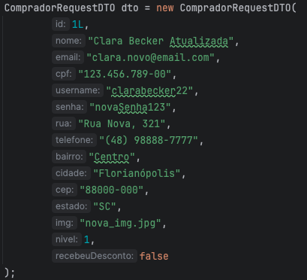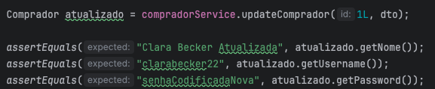
Resultado esperado | Mensagem de que nenhum campo foi alterado pelo usuário
Prioridade | Alta
Pós-condições | Os dados do usuário são alterados no banco de dados
Resultado Obtido | 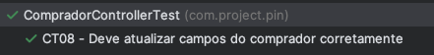
Classificação | Aprovado
CT09 | Usuário tenta atualizar os dados sem alterações nos campos do formulário
Entrada | 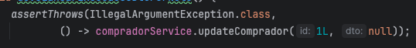
Resultado esperado | Mensagem de que nenhum campo foi alterado pelo usuário
Prioridade | Alta
Pós-condições | Os dados do usuário não são alterados no banco de dados
Resultado Obtido | 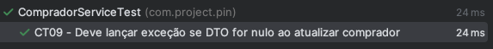
Classificação | Aprovado

RF02 | O Sistema deve realizar a  autenticação dos usuários.
RT01 | Autenticação de usuário
Objetivo do roteiro de teste | Garantir que o usuário seja autenticado de forma correta no sistema
Localização | Método autenticar() da classe AuthCompradorController
Pré-condições | Usuário deve estar cadastrado no sistema
Passo a Passo | - O usuário acessa a tela de login.  - O usuário informa os campos para autenticação (username, senha).  - O usuário seleciona a opção “entrar”.
Nível de teste | Unitário
Técnica de teste | Caixa Preta
Critério de seleção de entradas | Baseado em casos de uso
CT10 | Autenticação com dados corretos
Entrada | 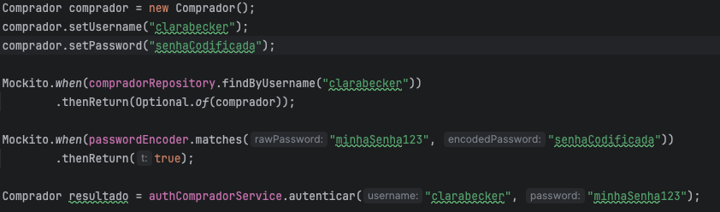
Resultado esperado | Mensagem de autenticação bem-sucedida no sistema
Prioridade | Alta
Pós-condições | Usuário autenticado no sistema e direcionado à tela inicial da aplicação
Resultado Obtido | 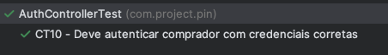
Classificação | Aprovado
CT11 | Autenticação com senha incorreta
Entrada | 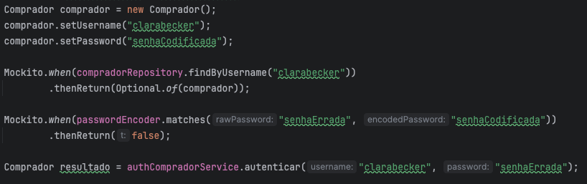
Resultado esperado | Mensagem de erro informando que username ou senha estão incorretos, erro na autenticação
Prioridade | Alta
Pós-condições | Usuário não autenticado no sistema, permanece na tela de login
Resultado Obtido | 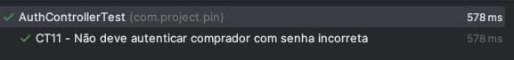
Classificação | Aprovado
CT12 | Usuário não informa credenciais nos campos de login
Entrada | 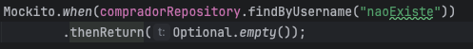
Resultado esperado | Mensagem para preencher campos
Prioridade | Alta
Pós-condições | Usuário não autenticado no sistema, permanece na tela de login
Resultado Obtido
Classificação | Aprovado

RF03 | O Sistema deve ter uma  página de detalhes sobre o  livro que foi consultado.
RT01 | Disponibilização dos dados do livro consultado
Objetivo do roteiro de teste | Garantir que os dados do livro consultado sejam disponibilizados de forma correta
Localização | Método buscaPorTitulo() da classe LivroController
Pré-condições | Usuário deve estar autenticado no sistema
Passo a Passo | - O usuário informa a entrada no campo de busca no cabeçalho.  - O usuário seleciona o card do livro.  - O usuário é direcionado para a página de informações e detalhes do livro.
Nível de teste | Unitário
Técnica de teste | Caixa Preta
Critério de seleção de entradas | Baseado em casos de uso
CT13 | Busca com dados corretos
Entrada | 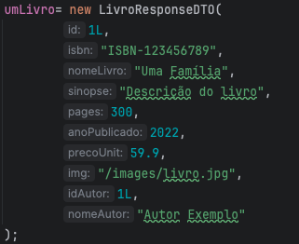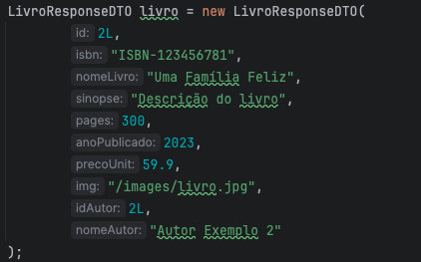
Resultado esperado | Retorno do card correspondente ao livro/lista de livros
Prioridade | Média
Pós-condições | Usuário seleciona o card e é direcionado para a página com os dados do livro
Resultado Obtido
Classificação | Aprovado
CT14 | Busca com dados incorretos
Entrada | 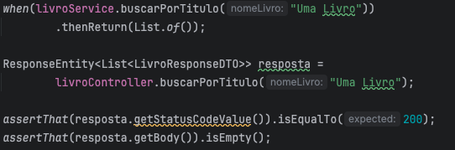
Resultado esperado | Mensagem informando que título não foi encontrado.
Prioridade | Média
Pós-condições | Usuário não tem acesso aos dados do livro
Resultado Obtido | 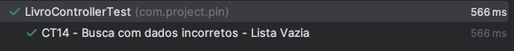
Classificação | Aprovado
CT15 | Busca sem informar título da obra
Entrada | 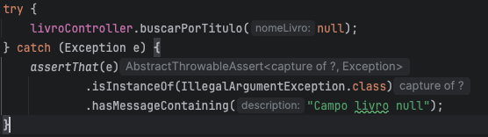
Resultado esperado | Mensagem de que nenhuma obra literária foi informada
Prioridade | Média
Pós-condições | Usuário não tem acesso aos dados do livro
Resultado Obtido | 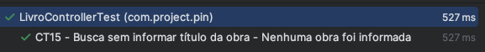
Classificação | Aprovado

RF04 | O Sistema deve possibilitar  ao usuário personalização  de metas de leitura mensal.
RT01 | Criação das metas mensais do usuário
Objetivo do roteiro de teste | Garantir que o usuário crie metas de leitura mensal de forma correta
Localização | Método createGoal() da classe MonthGoalController
Pré-condições | Usuário deve estar cadastrado no sistema
Passo a Passo | - O usuário seleciona a opção “Minhas Metas” na página principal.  - No componente “Metas Leitura Mensal” o usuário informa a entrada no campo de texto.  - O usuário clica no botão de “adicionar” do componente.  - O usuário clica no botão “salvar” da página.
Nível de teste | Unitário
Técnica de teste | Caixa Preta
Critério de seleção de entradas | Baseado em casos de uso
CT16 | Criação de meta de leitura mensal
Entrada | 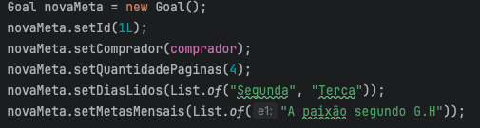
Resultado esperado | Mensagem de criação de meta realizada com sucesso
Prioridade | Média
Pós-condições | Meta cadastrada no sistema
Resultado Obtido | 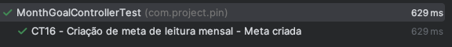
Classificação | Aprovado
CT17 | Meta de leitura mensal com dado faltante
Entrada | 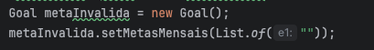
Resultado esperado | Mensagem de campo não preenchido
Prioridade | Média
Pós-condições | Meta não cadastrada no sistema
Resultado Obtido | 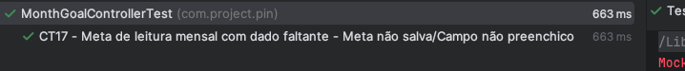
Classificação | Aprovado

RF05 | O Sistema deve possibilitar  ao usuário personalização  das metas de páginas lidas  diariamente.
RT01 | Criação das metas de leitura diária do usuário
Objetivo do roteiro de teste | Garantir que o usuário crie metas de leitura diária de forma correta
Localização | Método createGoal() da classe GoalController
Pré-condições | Usuário deve estar cadastrado no sistema
Passo a Passo | - O usuário seleciona a opção “Minhas Metas” na página principal.  - No componente principal o usuário informa a entrada no campo “quantidade de páginas”  - O usuário seleciona os checkboxes dos dias da semana que deseja ler.  - O usuário clica no botão “salvar” da página.
Nível de teste | Unitário
Técnica de teste | Caixa Preta
Critério de seleção de entradas | Baseado em casos de uso
CT18 | Criação de meta de leitura diária
Entrada | 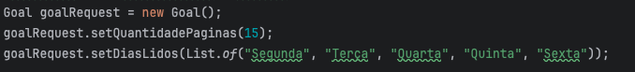
Resultado esperado | Mensagem de criação de meta realizada com sucesso
Prioridade | Média
Pós-condições | Meta cadastrada no sistema
Resultado Obtido | 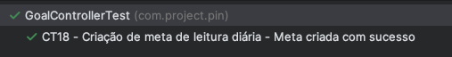
Classificação | Aprovado
CT19 | Criação de meta de leitura diária sem quantidade de páginas
Entrada | 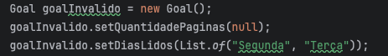
Resultado esperado | Mensagem de campo de quantidade de páginas não preenchido
Prioridade | Média
Pós-condições | Meta não cadastrada no sistema
Resultado Obtido
Classificação | Aprovado
CT20 | Criação de meta de leitura diária sem nenhum checkbox selecionado
Entrada | 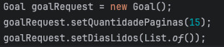
Resultado esperado | Sucesso na operação, usuário pode escolher não ter nenhum dia de leitura
Prioridade | Média
Pós-condições | Metas de dias semanais de leitura cadastrado no sistema
Resultado Obtido | 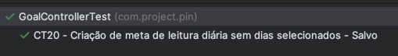
Classificação | Aprovado!

4.2 TESTES DE INTEGRAÇÃO

RF01 | Cadastro e Autenticação de Comprador
RT01 | Integração dos Funcionalidades do Cadastro de Comprador e Autenticação de Comprador
Objetivo do roteiro de teste | Verificar se a integração entre as camadas permite cadastrar e autenticar corretamente um comprador, garantindo que os dados sejam persistidos no banco de dados.
Localização | Realizar teste de integração do sistema com a requisição /comprador
Pré-condições | Banco de dados ativo
Passo a passo | - Realizar cadastro do comprador na URL: “/comprador”  - Efetuar login com os mesmos dados cadastrais URL: “/auth/login”
Nível de teste | Integração
Técnica de teste | Caixa Preta
Critério de seleção de entradas | Baseados em casos de uso
CT01 | Cadastrar comprador
Entradas | 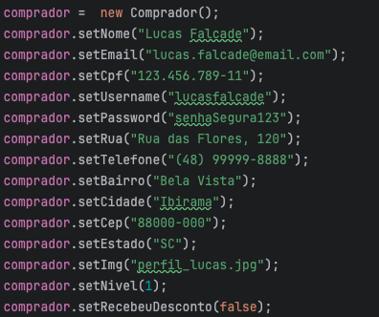
Resultados esperados | Cadastro: Mensagem de sucesso após o cadastro
Prioridade | Alta
Resultado Obtido
Classificação | Aprovado!
Pós-condições | Comprador salvo no banco de dados e autenticado com sucesso
CT02 | Autenticar comprador
Entradas | 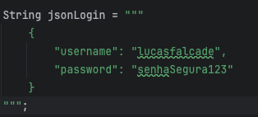
Resultados esperados | Autenticação: Sucesso no Login
Prioridade | Alta
Pós-condições | Autenticado com sucesso
Resultado Obtido | 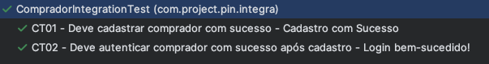
Classificação | Aprovado!

RF03 | Integração entre o livro consultado e seu detalhamento
RT02 | Integração dos Funcionalidades do Livro
Objetivo do roteiro de teste | Verificar se a integração da busca contém corretamente todos os dados de detalhamento do livro consultado ou busca por título.
Localização | Teste de Requisição: /livros/buscar?nomeLivro={titulo}  realizado na LivroIntegrationTest.
Pré-condições | O livro deve estar cadastrado no banco de dados.
Passo a passo | - Realizar o login como usuário  - Consultar o livro por título  - Selecionar o livro retornado para visualizar o detalhamento
Nível de teste | Integração
Técnica de teste | Caixa Preta
Critério de seleção de entradas | Baseados em casos de uso
CT03 | Consulta detalhada de livro existente
Entradas | - GET /livros/buscar?nomeLivro=Uma Familia Feliz
Resultados esperados | O sistema deve retornar o status 200 (OK) e exibir todas as informações detalhadas do livro consultado.
Prioridade | Alta
Pós-condições | Usuário visualiza a página de detalhamento com todos os dados do livro consultado e selecionado.
Resultado Obtido | 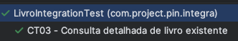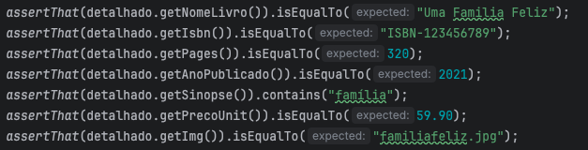
Classificação | Aprovado!

RF04 | Personalização de metas de leitura mensal
RT03 | Integração entre MonthGoalController e GoalRepository
Objetivo do roteiro de teste | Verificar se o sistema salva corretamente as metas mensais de leitura do usuário
Localização | Teste de Requisição: /monthgoals  realizado em MonthGoalTest
Pré-condições | Usuário autenticado e existir no banco.
Passo a passo | - Enviar requisição POST /monthgoals com uma meta mensal  - Verificar o Status retornado e se a meta foi salva corretamente no banco.
Nível de teste | Integração
Técnica de teste | Caixa Preta
Critério de seleção de entradas | Baseados em casos de uso
CT04 | Cadastrar e autenticar comprador
Entradas | JSON  {  "comprador": {  "id": 1  },  "metasMensais": [  "Uma Familia Feliz"  ]  }
Resultados esperados | Retorno 200(Ok) e Objeto Goal salvo e associado ao comprador.
Prioridade | Média
Pós-condições | Meta mensal é salva no banco de dados e atribuída ao Comprador
Resultado Obtido
Classificação | Aprovado!

RF05 | Personalização de metas de leitura diária
RT04 | Integração entre GoalController e GoalRepository
Objetivo do roteiro de teste | Verificar se o sistema salva corretamente as metas de leitura diárias do usuário
Localização | Teste de Requisição "/goals/paginas/{idcomprador}"  GoalIntegraçãoTeste
Pré-condições | Usuário autenticado e existir no banco.
Passo a passo | - Enviar requisição POST para "/goals/paginas/{idcomprador}" contendo o corpo com os dados de entradas.  - Verificar o Status retornado e se a meta foi salva corretamente no banco.
Nível de teste | Integração
Técnica de teste | Caixa Preta
Critério de seleção de entradas | Baseados em casos de uso
CT05 | Cadastrar e autenticar comprador
Entradas | JSON  {  "quantidadePaginas": 15,  "diasLidos": ["Segunda", "Sexta", "Sabado"]  }
Resultados esperados | Meta de leitura diária cadastrada com sucesso e associada ao comprador.
Prioridade | Média
Pós-condições | Meta diária é salva no banco de dados e atribuída ao Comprador
Resultado Obtido | 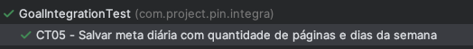
Classificação | Aprovado!

RF06+RF07 | ALTERAR Cadastro de Livros
RT05 | Integração entre LivroController e LivroRepository
Objetivo do roteiro de teste | Verificar se o exibe corretamente o livro, o autor, verificando as relações entre entidades
Localização | Teste de Requisição POST: "/livros" em LivroCadastroTest no método deveCadastrarLivroComSucesso()
Pré-condições | - O banco deve estar ativo  - O autor deve existir/estar cadastrado.
Passo a passo | - Salvar um autor válido no banco
Nível de teste | Integração
Técnica de teste | Caixa Preta
Critério de seleção de entradas | Baseados em casos de uso
CT06 | Cadastro de Livro
Entradas | JSON  {  "nomeLivro": "Bom dia, Verônica",  "isbn": "ISBN-978-6559211043",  "sinopse": "Verônica Torres trabalha no Departamento de Homicídios e de Proteção à Pessoa, da Polícia Civil em São Paulo. É secretária de Carvana, um delegado pouco confiável, e filha de um respeitado policial, que teve um fim trágico e não totalmente esclarecido.",  "pages": 320,  "anoPublicado": 2022,  "precoUnit": 52.40,  "img": "https://m.media-amazon.com/images/I/61k-lrleRAL._SY522_.jpg",  "autorId": %d *  }  —
Resultados esperados | Retorno JSON contendo lista de livros e respectivos autores
Prioridade | Média
Pós-condições | Dados exibidos corretamente na tela inicial do acervo de livros
Resultado Obtido | 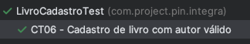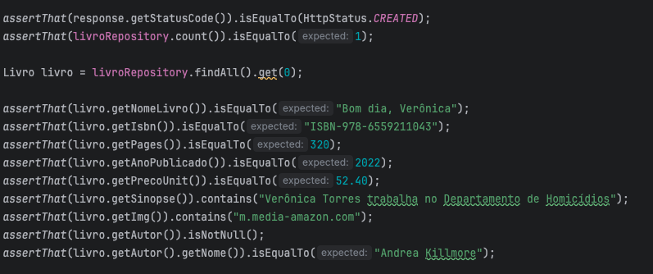
Classificação | Aprovado!
*representa o ID do Autor salvo anteriormente como pré-condição no inicio da classe integra/LivroCadastroTest no método setup().

RF01 | Manter Usuário (Atualizar Senha e Login)
RT06 | Integração entre Comprador e Autenticação
Objetivo do roteiro de teste | Verificar se o sistema consegue atualizar os dados de senha e logar com os novos dados cadastrais.
Localização | Teste de Requisição POST: "/compradores/atualizar/{id} e /auth/login" em CompradorManterTest no método deveAutenticarComDadosAtualizados()
Pré-condições | - Banco de dados ativo.  - Comprador Existir.
Passo a passo | - Salvar o Comprador para atualizar dados  - Realizar a alteração dos dados da senha via PUT /compradores/atualizar/{id}  - Verificar se os dados foram atualizados e se é possível realizar o novo login em /auth/login.
Nível de teste | Integração
Técnica de teste | Caixa Preta
Critério de seleção de entradas | Baseados em casos de uso
CT07 | Atualizar comprador
Entradas | JSON  {  "id": %d*,  "nome": "Clara Becker",  "email": "clara.becker@email.com",  "cpf": "123.456.789-00",  "username": "clarabecker",  "senha": "novaSenha123",  "rua": "Rua Velha, 88",  "telefone": "(48) 98888-0000",  "bairro": "Centro",  "cidade": "Florianópolis",  "cep": "88000-000",  "estado": "SC",  "img": "perfil_clara.jpg",  "nivel": 1,  "recebeuDesconto": false  }
Resultados esperados | Cadastro atualizado com sucesso
Prioridade | Alta
Pós-condições | Dados atualizados do comprador salvos no banco de dados e próxima autenticação deverá ser com os novos dados.
Resultado Obtido
Classificação | Aprovado!
CT08 | Autenticar comprador com novos dados
Entradas | JSON  {  "username": "clarabecker",  "password": "novaSenha123"  }
Resultados esperados | Retorno 200 (OK)
Prioridade | Alta
Pós-condições | Autenticado com sucesso
Resultado Obtido
Classificação | Aprovado!
*%d é o valor recuperado do ID do Comprador salvo anteriormente como parte da pré-condição no inicio da classe integra/CompradorManterTest no método setup().

RF08 | Cadastrar Autor
RT08 | Integração entre AutorController e AutorRepository
Objetivo do roteiro de teste | Verificar se o sistema realiza corretamente as operações de cadastro e consulta.
Localização | Teste de Requisição POST: "/autores"  e GET: /autores/{idAutor}" em AutorManterTest no método deveCadastrarEConsultarAutor()
Pré-condições | - Banco de dados ativo
Passo a passo | - Enviar requisição POST para "/autores".  - Enviar JSON com dados de entrada para cadastro (CT09)  - Validar Status 201(CREATED) e corpo da requisição contendo o Autor persistido.  - Enviar requisição GET /autores/{idAutor}  - Verificar Status 200(ok), contendo no corpo da requisição o nome do Autor e a lista de livros vazia.
Nível de teste | Integração
Técnica de teste | Caixa Preta
Critério de seleção de entradas | Baseados em casos de uso
CT09 | Cadastrar Autor
Entradas | JSON  {  "nome": "Stephen Edwin King",  "sobre": "Stephen Edwin King (Portland, 21 de setembro de 1947) é um escritor norte-americano de terror, ficção sobrenatural, suspense, ficção científica e fantasia. Seus livros já venderam mais de 400 milhões de cópias, com publicações em mais de 40 países. É o 9º autor mais traduzido no mundo",  "img": "https://encrypted-tbn0.gstatic.com/images?q=tbn:ANd9GcR-VJNoYJFEVOwKGX5j5S07tiR_VayOp4uGviLxfrthf-W9FuajiZ4K8KpFf_g_L1F769YpOZve7zp_xH58LYeGcDunGauKyFB_5mRqjswW"  }
Resultados esperados | Retorno JSON com status 201 (Created) e Autor Salvo
Prioridade | Alta
Pós-condições | Autor disponível no banco e disponível para requisição GET e disponível para cadastro de na lista de livros.
Resultado Obtido | 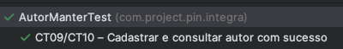
Classificação | Aprovado!
CT10 | Consultar Autores
Entradas: | GET:: /autores/{idAutor}•
Resultados esperados | Status 200 (ok)  JSON  {  "id":1,  "nome":"Stephen Edwin King",  "sobre":"Stephen Edwin King (Portland, 21 de setembro de 1947) é um escritor norte-americano de terror, ficção sobrenatural, suspense, ficção científica e fantasia. Seus livros já venderam mais de 400 milhões de cópias, com publicações em mais de 40 países. É o 9º autor mais traduzido no mundo",  "img":"https://encrypted-tbn0.gstatic.com/images?q=tbn:ANd9GcR-VJNoYJFEVOwKGX5j5S07tiR_VayOp4uGviLxfrthf-W9FuajiZ4K8KpFf_g_L1F769YpOZve7zp_xH58LYeGcDunGauKyFB_5mRqjswW",  "listLivros":[]}"
Prioridade | Alta
Pós-condições | O Autor existe no banco e pode ser consultado para adicionar livros.
Resultado Obtido
Classificação | Aprovado!
*O ID do autor é recuperado no corpo da requisição após o cadastro e utilizado para o requisição GET de consulta.

RF09 + RF10 | O sistema deve manter adicionar e calcular o valor total da compra adicionada no carrinho para a finalização.
RF09 | Integração entre CarrinhoController e LivroRepository
Objetivo do roteiro de teste | Verificar a integração do sistema em adicionar corretamente os itens no carrinho e realizar o cálculo de compra corretamente com diferentes valores e quantidadas.
Localização | Teste de Requisição POST: "/carrinho/add" para adicionar livros no carrinho e GET: /carrinho/total" em CarrinhoTotalTest no método deveAdicionarLivrosECalcularTotal()
Pré-condições | - Banco de dados ativo  - Usuário estar autenticado  - Livro e Autor devem estar cadastrado no banco de dados
Passo a passo | - Enviar requisição POST para /carrinho/add com corpo JSON contendo idLivro e quantidade  - Enviar requisição GET para carrinho/total.
Nível de teste | Integração
Técnica de teste | Caixa Preta
Critério de seleção de entradas | Baseados em casos de uso
CT11 | Adicionar Livro do Carrinho
Entradas* | Primeiro POST (LIVRO 1)  {  "idLivro": %d,  "quantidade": 1  }  Segundo POST (LIVRO 2)  {  "idLivro": %d,  "quantidade": 2  }
Resultados esperados | Retorno JSON com status 201 (Created) e informações do autor e do livro adicionado. Retorna a quantidade adicionada de cadas livro e o valor unitário.
Prioridade | Alta
Pós-condições | Lista de itens da sessão é atualizada corretamente
Resultado Obtido | 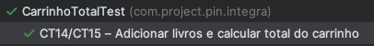
Classificação | Aprovado!
CT12 | Realizar o Cálculo para finalizar Compra do Carrinho
Entradas | GET: carrinho/total
Resultados esperados | Retorno 200 (ok) e corpo com o total de R$ 169.6
Prioridade | Alta
Pós-condições | O carrinho mantém os itens adicionados e o cálculo do total reflete os preços e quantidades dos livros
Resultado Obtido
Classificação | Aprovado!
* NOTA: Será adicionado 2 vezes i.e será realizado 2 requisição para verificar a integração dos módulos (O valor dos livros cadastrado são 50.0 e 59.8, respectivamente, resultando em 169.6)

4.3 TESTES DE SISTEMA

RF01 | O Sistema deve permitir ao  usuário manter perfil como  comprador.
RT01 | Realização de cadastro do usuário no sistema
Objetivo do roteiro de teste | Verificar o cadastro de usuários e sua respectiva validação de dados
Localização | Tela de cadastro de usuário
Pré-condições | O usuário deve acessar a tela de cadastro
Passo a Passo | - Acessar a tela de cadastro.  - Preencher os campos com os dados correspondentes (ex: cpf, username, password).  - Cadastrar usuário.
Nível de teste | Sistema
Técnica de teste | Caixa Preta
Critério de seleção de entradas | Baseado em casos de uso
CT01 | Valida se o sistema efetua o cadastro de um usuário de forma correta
Entrada | Informar nome: "Clara Becker"  Informar e-mail: "clara.becker@email.com"  Informar senha: "minhaSenha123"  Informar CPF: "123.456.789-00"  Informar username: "clarabecker"  Informar rua: "Rua das Flores, 120"  Informar telefone: "(48) 99999-8888"  Informar bairro: "Centro"  Informar cidade: "Florianópolis"  Informar CEP: "88000-000"  Informar estado: "SC"  Enviar imagem (img): "perfil_clara.jpg"
Resultado Esperado | O sistema deve exibir uma mensagem de sucesso após o cadastro bem-sucedido.
Prioridade | Alta
Pós-condições | Usuário cadastrado no sistema
CT02 | Valida se o sistema impede a criação de usuários com campos vazios
Entrada | Informar nome: " "  Informar e-mail: "clara.becker@email.com"  Informar senha: "minhaSenha123"  Informar CPF: "123.456.789-00"  Informar username: " "  Informar rua: "Rua das Flores, 120"  Informar telefone: "(48) 99999-8888"  Informar bairro: "Centro"  Informar cidade: "Florianópolis"  Informar CEP: "88000-000"  Informar estado: "SC"  Enviar imagem (img): "perfil_clara.jpg"
Resultado esperado | O sistema deve exibir uma mensagem informando que todos os campos devem ser preenchidos
Prioridade | Média
Pós-condições | O usuário não é cadastrado no sistema
CT03 | Verifica se o sistema impede o cadastro com um username ou cpf já cadastrados
Entrada | Informar nome: "Clara Becker"  Informar e-mail: "clara.becker@email.com"  Informar senha: "minhaSenha123"  Informar CPF: "123.456.789-00"  Informar username: "clarabecker"  Informar rua: "Rua das Flores, 120"  Informar telefone: "(48) 99999-8888"  Informar bairro: "Centro"  Informar cidade: "Florianópolis"  Informar CEP: "88000-000"  Informar estado: "SC"  Enviar imagem (img): "perfil_clara.jpg"
Resultado esperado | Mensagem de erro informando que já existe um usuário cadastrado com esse username ou cpf
Prioridade | Alta
Pós-condições | Usuário não é cadastrado

RF01 | O Sistema deve realizar a  autenticação dos usuários.
RT01 | Autenticação do usuário no sistema
Objetivo do roteiro de teste | Verificar se a autenticação do usuário ocorre de forma correta
Localização | Tela de login
Pré-condições | O usuário deve acessar a tela de login
Passo a Passo | - Acessar a tela de login.  - Preencher os campos com os dados correspondentes (username, password).  - Autenticar usuário.
Nível de teste | Sistema
Técnica de teste | Caixa Preta
Critério de seleção de entradas | Baseado em casos de uso
CT04 | Valida se o sistema efetua a autenticação de forma correta
Entrada | - Informar username: "clarabecker"  - Informar senha: "minhaSenha123"
Resultado Esperado | O sistema deve exibir uma mensagem de autenticação bem-sucedida.
Prioridade | Alta
Pós-condições | Usuário é autenticado no sistema
CT05 | Valida se o sistema impede a autenticação com senha incorreta
Entrada | - Informar username: "clarabecker"  - Informar senha: "minhaSenha"
Resultado esperado | O sistema deve exibir uma mensagem informando que username ou senha estão incorretos
Prioridade | Alta
Pós-condições | O usuário não é autenticado no sistema

4.3 TESTES DE ACEITAÇÃO

RU01 | O Sistema deve ser de fácil utilização e intuitivo para os usuários.
RT01 | Cadastrar metas mensais e diárias
Objetivo do roteiro de teste | Avaliar se o sistema permite que o usuário cadastre metas de obras para leitura mensal e também metas de páginas lidas diariamente e em quais dias da semana. Verificando também a intuitividade, eficiência e validação dos dados cadastrados no sistema.
Localização | Tela de cadastro de metas
Pré-condições | O usuário deve estar autenticado no sistema.
Passo a Passo | - O usuário deve acessar a funcionalidade “Minhas metas”, para cadastro de metas  - No componente principal o usuário deve selecionar as checkboxes dos dias de leitura desejados  - No campo “Quantidade de páginas” o usuário deve informar um número  - No componente “Metas Leitura Mensal” o usuário deve preencher o campo e selecionar o botão “adicionar”  - Após feitas as operações o usuário deve selecionar a opção “salvar”
Nível de teste | Aceitação
Técnica de teste | SUS – System Usability Scale
Critério de seleção de entradas | Valores corretos, buscando averiguar efetividade, eficiência e satisfação.
CT01 | Cadastrar meta de leitura mensal
Entrada | - Informar título da obra: "A paixão segundo G.H"
Resultado esperado | Mensagem de criação de meta realizada com sucesso
Prioridade | Média
Pós-condições | Meta cadastrada no sistema
Perguntas para serem realizadas | - Facilidade de Uso: Foi fácil realizar o cadastro de metas de leitura mensal nesse sistema?  - Facilidade de Uso: Foi desnecessariamente complexo realizar o cadastro de metas de leitura mensal no sistema?  - Intuição do processo: Foi intuitivo encontrar as opções para cadastrar as metas de leituras mensais?  - Intuição do processo: Não foi nada intuitivo encontrar as opções para cadastro de metas de leitura mensal?  - Tempo de resposta: O sistema respondeu adequadamente e sem lentidão durante o processo?  - Tempo de resposta: O sistema não respondeu dentro do tempo de resposta esperado?  - Satisfação geral: O nível de satisfação foi positivo ao completar essa tarefa?
CT02 | Criação de meta de leitura diária
Entrada | - Informar quantidade de páginas : “15”  - Selecionar 5 checkboxes
Resultado esperado | Mensagem de criação de meta realizada com sucesso
Prioridade | Média
Pós-condições | Meta cadastrada no sistema
Perguntas para serem realizadas | - Facilidade de Uso: Foi fácil realizar o cadastro de metas de leitura diária nesse sistema?  - Facilidade de Uso: Foi desnecessariamente complexo realizar o cadastro de metas de leitura diária no sistema?  - Intuição do processo: Foi intuitivo encontrar as opções para cadastrar as metas de leitura diária?  - Intuição do processo: Não foi nada intuitivo encontrar as opções para cadastro de metas de leitura diária?  - Tempo de resposta: O sistema respondeu adequadamente e sem lentidão durante o processo?  - Tempo de resposta: O sistema não respondeu dentro do tempo de resposta esperado?  - Satisfação geral: O nível de satisfação foi positivo ao completar essa tarefa?

- GRAFOS CAUSA E EFEITO

Unitário RF02
 | R1 | R2 | R3 | R4 | R5
C1: Usuário preenche username corretamente | V | V | V | F | F
C2: Usuário preenche senha corretamente | V | V | F | V | F
C3: Usuário Cadastrado | V | F | V | V | V
E1: Usuário é autenticado com sucesso | V | F | F | F | F
E2: Username Inválido | F | V | F | V | V
E3: Senha Inválida | F | V | V | F | V
E4: Usuário não cadastrado | F | V | F | F | F

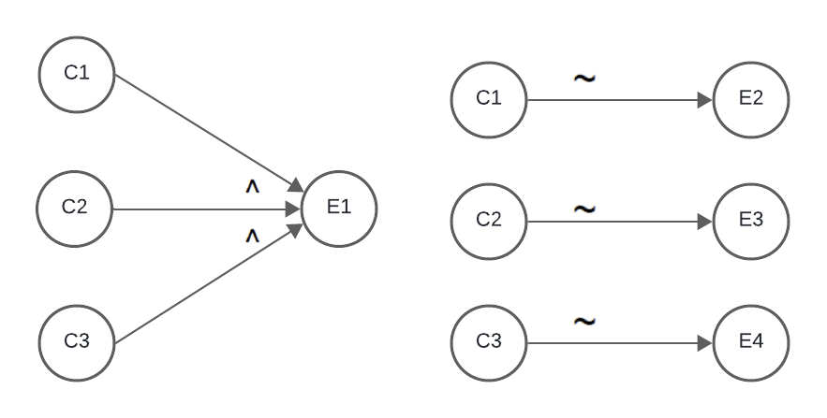

Unitário RF08
 | R1 | R2 | R3 | R4 | R5
C1: Autor existe no sistema | V | V | V | F | F
C2: Livro existe no sistema | V | F | V | F | V
C3: Autor está vinculado ao livro correspondente | V | F | F | F | F*
E1: Livro e Autor encontrados com sucesso | V | F | F | F | F
E2: Autor não cadastrado | F | F | F | V | V
E3: Livro não existe no sistema | F | V | F | V | F
E4: Vínculo de livro e autor incorreto | F | F | V | F | F*
* Nota: Se autor nem existe não podemos afirmar Verdadeiramente (V) que o vínculo está incorreto.

